МАДОУЦРР Детский сад №4
"Детские игры и игрушки"
Без игрушек немыслимо детство ребенка. Игрушки для ребенка - это его жизнь, среда развития, познание окружающего мира.
С другой стороны, игрушка - это товар, который взрослый выбирает и покупает для своих детей. Подбор игрушек - дело серьезное и ответственное. Но не всегда дети играют теми игрушками которые родители для них приобретают в магазине. Родители задумываются почему? Делают вывод: "Наш ребенок не любит играть" - и поэтому не стараются развивать игровую деятельность малыша.

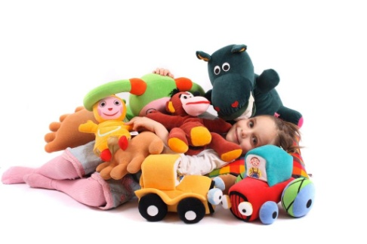
Другие же родители считают, что, наоборот, малыша надо все время занимать игрой, они буквально ни на минуту не отходят от него. То мама показывает, как бежит и лает собачка, то папа заводит игру с мячом, то бабушка берется за игрушки...
Кто же из родителей прав? Те, которые не считают нужным поиграть с малышом, или те, которые постоянно забавляют его? Надо ли учить ребенка играть?
Психологи считают, что, к сожалению, ни те, ни другие родители не правы. Нужна золотая середина - важно, чтобы ребенок был заинтересован игрушкой. А это возможно тогда, когда он знает, как с ней играть. Поэтому, прежде чем дать игрушку, а тем более новую, надо ее обыграть с ребенком, показав ему, как действовать с ней.
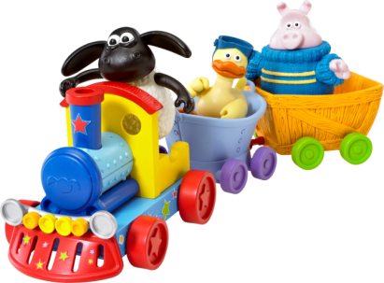
Размышляя о выборе игрушек для детей, я важно понять, что это серьезное дело. Взрослые не должны это делать, только сам ребенок способен выбрать именно то существо, которое нужно ему из огромного набора домашних игрушек, искренне подаренных ему родителями. Выбор игрушек самим ребенком внутренне обусловлен теми же эмоциональными побудителями, что и выбор взрослым друзей и любимых. Зачем ребенку любимая игрушка? Затем, зачем нам, взрослым, не только дети, родители и коллеги по работе, но и друзья, и любимые. Я имею в виду именно ту игрушку, память о которой ребенок пронесет по всей своей жизни, а возможно, и подарит ее своим детям вместе с чувством той близости и теплоты, которое они ощутили вместе.
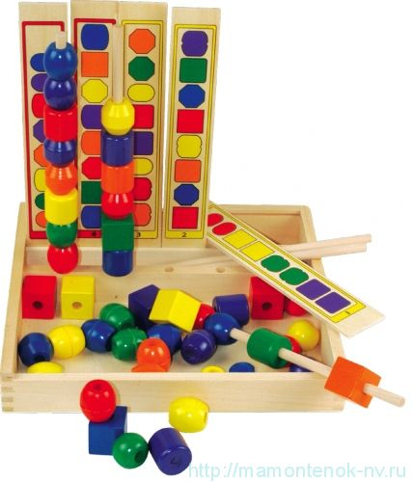
Несомненно, у ребенка должен быть определенный набор игрушек, способствующих развитию его чувственного восприятия, мышления, кругозора, позволяющих ему проигрывать реальные и сказочные ситуации, подражать взрослым.
Игрушки из реальной жизни. Кукольное семейство (может быть и семья зверушек), кукольный домик, мебель, посуда, машины, лодка, касса, весы, медицинские и парикмахерские инструменты, часы, стиральные машины, плиты, телевизоры, мелки и доска, счеты, музыкальные инструменты, железные дороги, телефон и т. д. Игрушки, помогающие "выплеснуть" агрессию. Солдатики, ружья, мячи, надувные "груши", подушки, дикие животные, резиновые игрушки, веревки, скакалки, молотки и другие инструменты, дротики для метания, кегли и т. д
Игрушки для развития творческой фантазии и самовыражения. Кубики, матрешки, пирамидки, конструкторы, азбуки, настольные игры, разрезные картинки или открытки, краски, пластилин, мозаика, наборы для рукоделия, нитки, кусочки ткани, бумага для аппликаций, клей и т. д.
Игрушки сделанные своими руками .Попробуйте вместе с ребенком сделать "Игрушку-подружку".
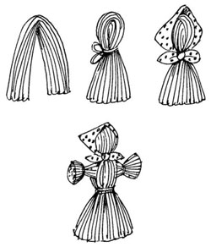
"Сказочных героев"
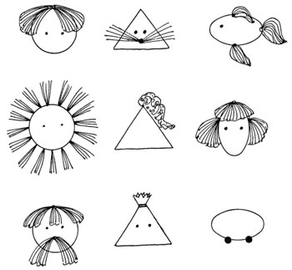

Совместной фантазии хватит на то, чтобы из самодельных игрушек сделать домашний кукольный театр и разыгрывать известные и свои собственные сказки.
Полистайте руководства по изготовлению игрушек и вы найдете там множество оригинальных способов обновить бесплатно игрушечный мир ребенка. То, что сделано своими руками и руками близких, несет в себе отпечаток их чувств и эмоций, вдыхает в игрушку часть души.
